**Trocar lâmpada**

1- Identifique a lâmpada queimada e suas especificações

2- Vá no armazém comprar lâmpada

3- Na volta à casa, pegue uma cadeira e a posicione embaixo/próximo à lâmpada danificada

4- Suba na cadeira, retire a lâmpada danificada

5- Desça da cadeira, descarte a lâmpada danifica

6- Pegue a lâmpada recém comprada, suba na cadeira e a coloque no local da lâmpada retirada

**Trocar pneu**

1- Pegue o telefone;

2- Ligue pro seguro;

3- Exponha o problema;

4- Se não tiver seguro, refaça os passos anteriores, ligando para algum mecânico ou para alguém que o conheça.

**Torre de Hanói**

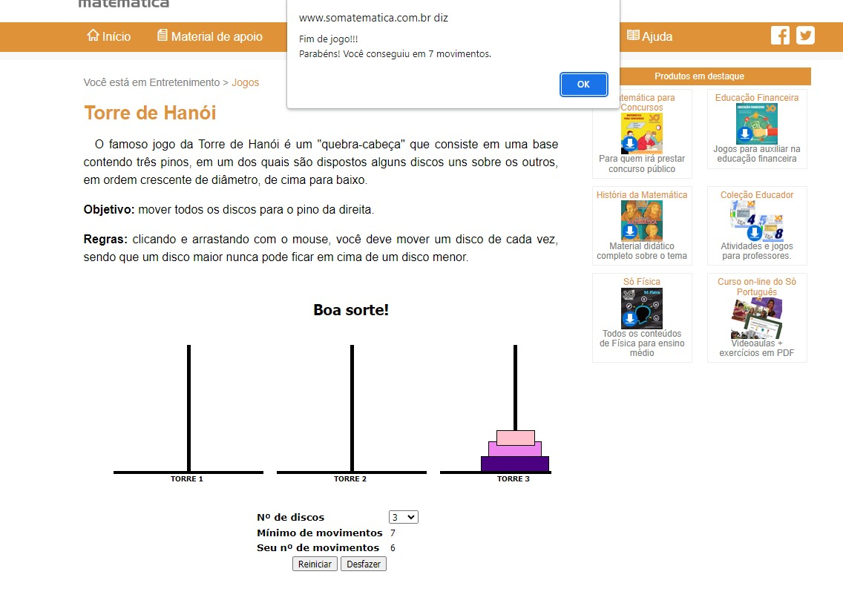

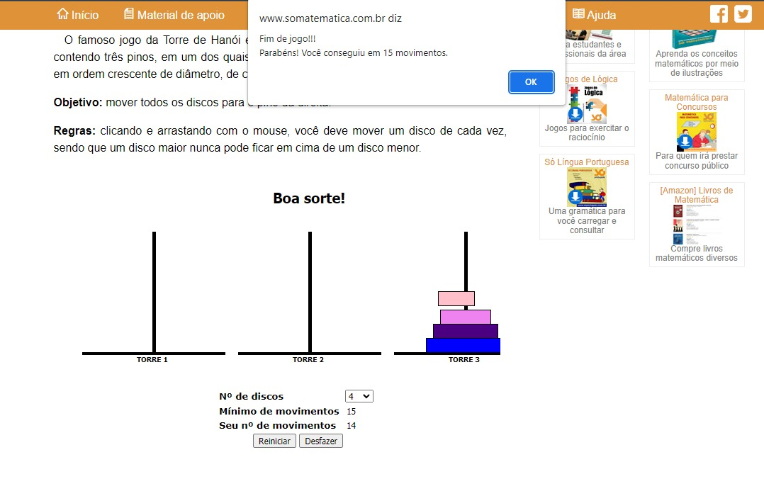

**Missionários e canibais**

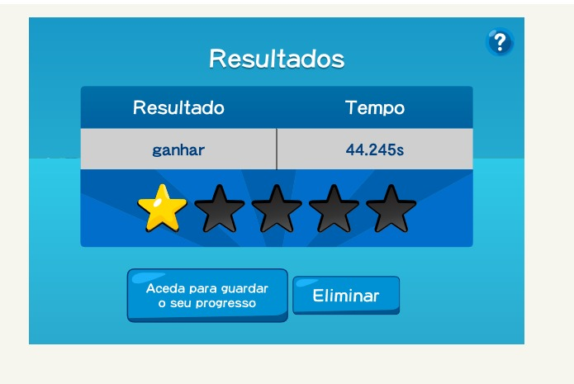

**Lobo e ovelha**

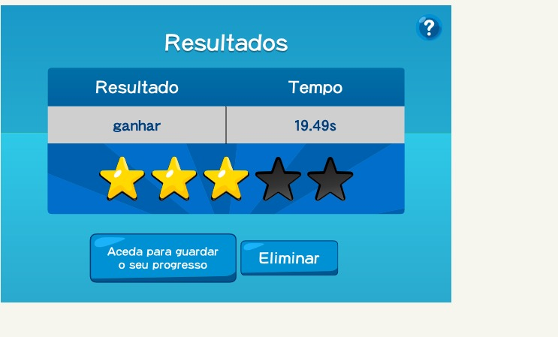

**Jornada do herói**

